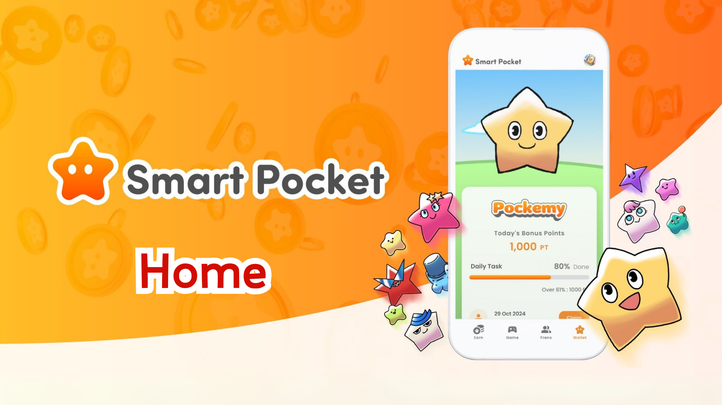

**Smart Pocket Mini - Ana Sayfa Özelliği için Kapsamlı Kılavuz**

**Herkese merhaba!  
  
Daha önce "SP Box NFT" kazanma yöntemini tanıtmıştık. Bugün, Smart Pocket Mini uygulamasının kalbi olan "Ana Sayfa" özelliğini detaylı bir şekilde inceleyeceğiz!  
  
Ana sayfa ekranı, tüm aktivitelerinizi net bir şekilde görmenizi sağlayan birçok kullanışlı araçla doludur. Bu kılavuz sayesinde uygulamayı daha verimli bir şekilde kullanabileceksiniz!**

# Ana sayfa ekranında neler yapabilirsiniz?

Ana sayfa ekranı, Smart Pocket Mini uygulamasındaki aktivitelerinizi yönetmek için bir kontrol merkezidir. İşte bir bakışta görebileceğiniz bilgiler:  
  
- İsminiz ve ikonunuz  
- Toplam puanlarınız  
- Tamamlanan görev sayısı  
- Sahip olunan NFT sayısı  
- Davet edilen arkadaş sayısı  
- Tamamlama Puanı durumu  
- Günlük (Daily), Kazanma (Earn) ve Öğe (Item) görevlerinin ilerlemesi  
  
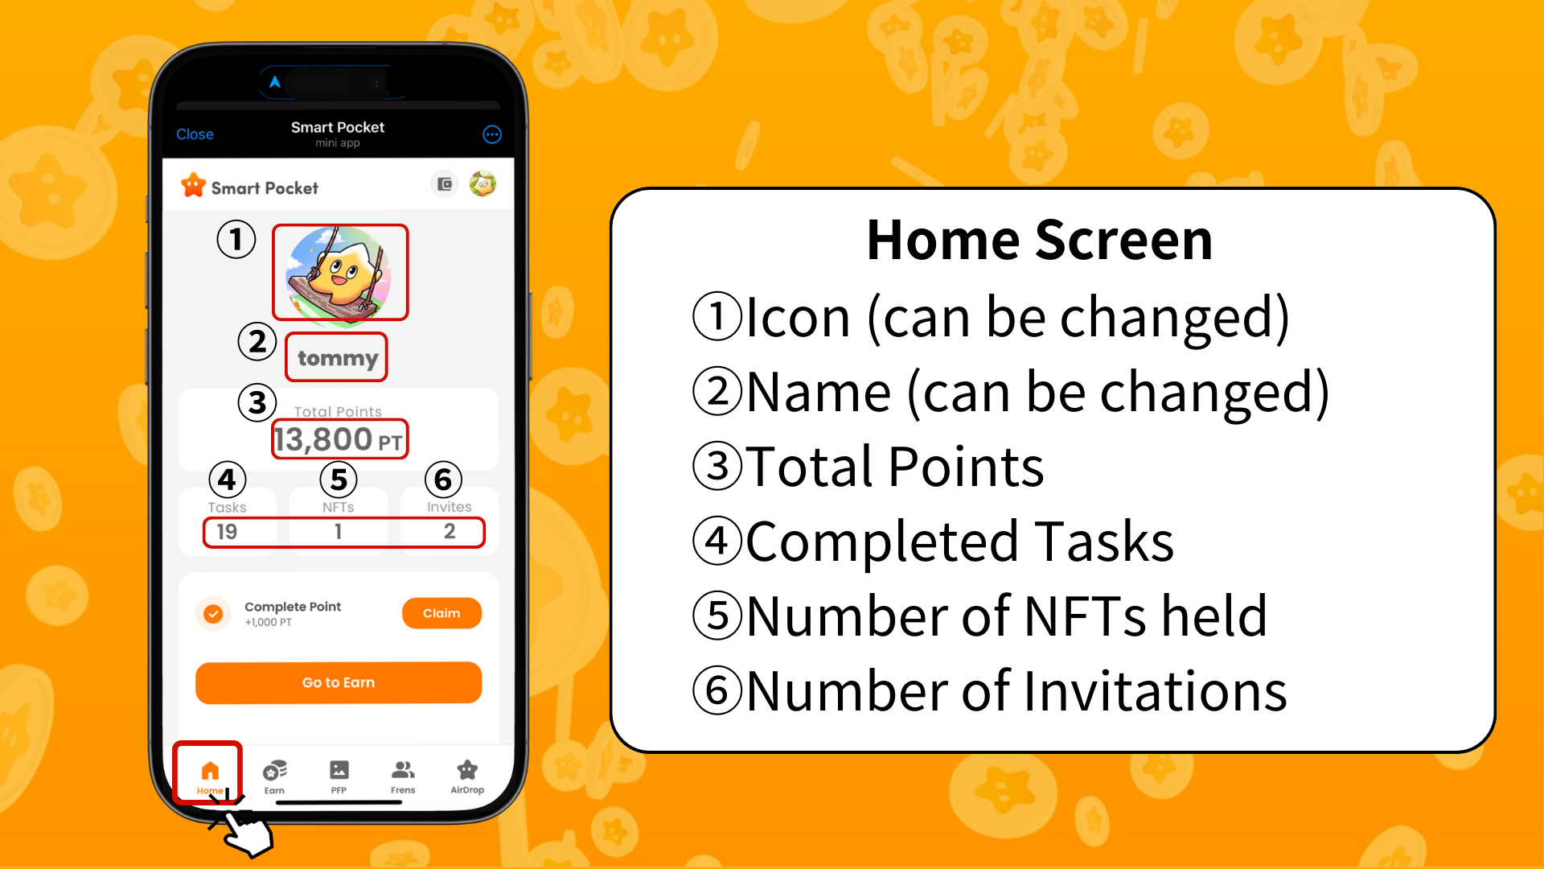  
  
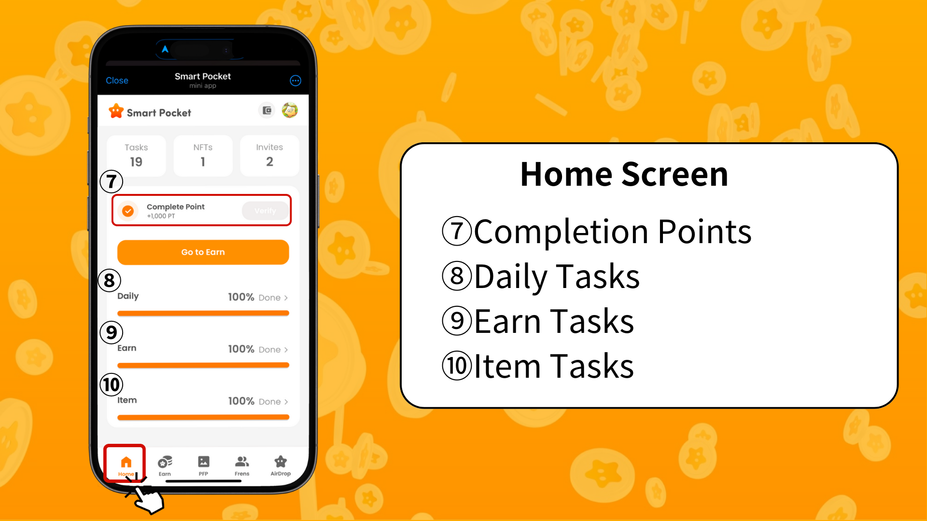

# Görev ilerlemesi nasıl kontrol edilir?

Her görevin ilerlemesi, bir ilerleme çubuğu (0% ile 100% arası) ile gösterilir.  
  
- **Günlük Görevler (Daily Tasks):**  
 Günlük olarak güncellenen temel görevler (örneğin: giriş yapma, X'te beğeni ve retweet).  
  
- **Kazanma Görevleri (Earn Tasks):**  
 Sosyal medya ile ilgili görevler (örneğin: X, Instagram, YouTube'da takip etme).  
  
- **Öğe Görevleri (Item Tasks):**  
 NFT ve SBT kazanımıyla ilgili görevler.

# Tamamlama Puanı nasıl kazanılır?

Tamamlama Puanı, önemli ödüller kazanmanız için değerli bir fırsattır! Aşağıdaki adımları izleyin:  
  
1. Tüm Günlük, Kazanma ve Öğe görevlerini tamamlayın.  
2. "Claim" butonuna tıklayın.  
3. "Verify" yazısı görünürse, 1000 puan kazanırsınız!  
  
**Not:** Görevleri tamamladıktan sonra mutlaka "Claim" butonuna tıklayın. Bu 1000 puan, kaçırılmaması gereken bir ödüldür!  
  
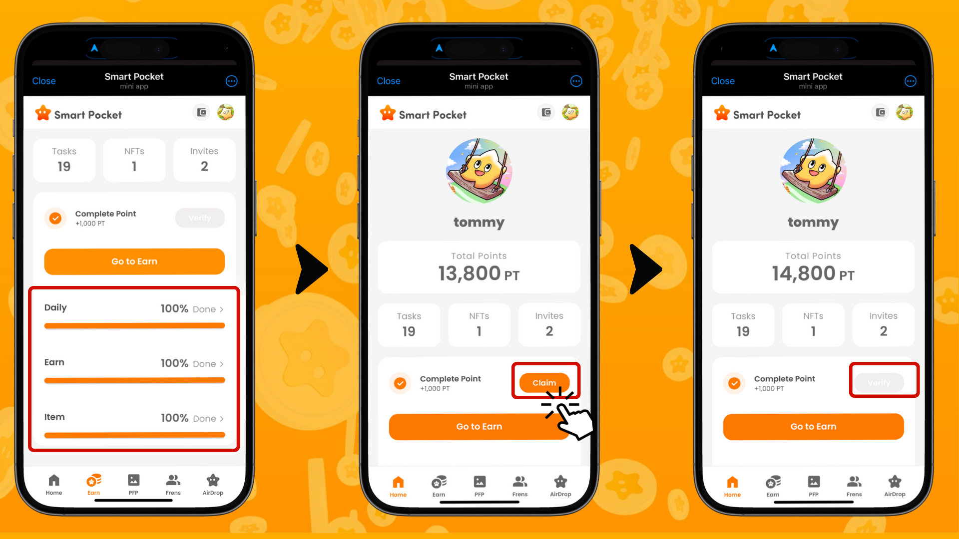

# SP Box NFT'ye nasıl başvurulur?

SP Box NFT kazanmak için "PREMINT" üzerinden başvurmanız gerekmektedir. Ayrıntılı bilgi için aşağıdaki makaleye göz atın:  
  
https://note.com/japan_dao/n/n0d65385fa9c5  
  
**Not:** SP Box NFT, sınırlı süreli bir üründür. Onu kazanma şansını kaçırmayın!

# Özet

Ana sayfa ekranı, Smart Pocket Mini uygulamasındaki aktivitelerinizi verimli bir şekilde yönetmek için önemli bir özelliktir. Özellikle şu noktalara dikkat edin:  
  
- Puanlarınızı düzenli olarak kontrol edin.  
- Görev ilerlemenizi izleyin.  
- Tamamlama bonuslarınızı mutlaka alın.  
  
📢 En son bilgileri buradan takip edin: 📢  
  
- Smart Pocket Resmi Web Sitesi: https://smapocke.com/  
- Smart Pocket Resmi Discord: https://discord.com/invite/smartpocket  
- Smart Pocket Resmi X Hesabı: https://x.com/smapocke  
- Pockemy Resmi X Hesabı: https://x.com/pockemys